NAVODILO ZA DELO:

- Preberi snov na straneh 55, 56, 57, 58 in 59 v učbeniku. Pomagaj si s PowerPoint predstavitvijo.
- Prepiši zapis Posledice hladne vojne v Evropi in v svetu v zvezek (rdeča obroba).
- Reši naloge na učnem listu.
- Dokazila svojega dela pošlji učiteljici na elektronski naslov:
jasna.dobaj@os-starse.si

Rok oddaje: 1 teden

POSLEDICE HLADNE  VOJNE V EVROPI IN V SVETU  (U-55,56,57,58,59)  - Na meji med vzhodno in zahodno Evropo (železna zavesa) so nastala krizna žarišča:  - Tržaško vprašanje  - Avstrijsko vprašanje  - Nemško vprašanje (1949 delitev Nemčije in Berlina – berlinski zid 1961 do 1989)  - Spor komunistične Jugoslavije z Informbirojem 1948 (Josip Broz Tito se je uprl sovjetskemu nadzoru)  - Posledice hladne vojne v svetu-vojna žarišča (merjenje moči med vzhodom in zahodom):  - Korejska vojna 1950 -1953  - Vietnamska vojna -1973 umik ameriških čet iz Vietnama  - Kuba (1961 pod vodstvom Fidel Castra postane komunistična država, sodelovanje s SZ)  - Vpliv ZDA in SZ na Bližnjem vzhodu (Iran). | KRIZNO ŽARIŠČE – območje napetosti med dvema različnima državama različnih blokov

POSLEDICE HLADNE
VOJNE V EVROPI IN V SVETU

1 | Katera krizna žarišča so se pojavila v Evropi?
2 | Kdaj se pojavita dve Nemčiji v Evropi? ______________________  Opiši razlike med Zahodno in Vzhodno Nemčijo.
3 | Oglej si posnetek: Berlinski zid  https://www.youtube.com/watch?v=khXGMcX59YE  Od kdaj do kdaj je bil zgrajen Berlinski zid? __________________  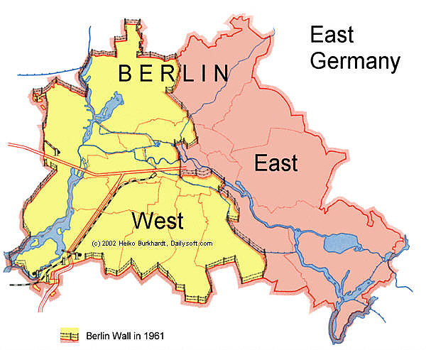  Zakaj?
4 | Kdaj in zakaj je prišlo do spora s Sovjetsko zvezo?____________________  Kako ta spor imenujemo? ________________________________________

HLADNA VOJNA V SVETU

KAJ SE JEV DOGAJALO V KOREJI

1 | Zakaj je prišlo do vojne med Severno in Južno Korejo?
2 | Med katerimi vojaki so se vrstili spopadi?
3 | Kdaj se je končala vojna? _____________________________________  Kakšni sta Koreji danes?

ZAKAJ JE BIL VIETNAM TRN V PETI AMERIČANOM

4 | Zakaj so Američani pošiljali svoje vojake v Vietnam?
5 | Kdo vse se je v Vietnamu boril proti ameriškim vojakom?
6 | Primerjaj način bojevanja ameriških in vietnamskih enot.

KUBA
1 | Kakšno družbeno ureditev je uvedel Fidel Castro na Kubi?  __________________________________________________  Katerega leta? _________________________  S katero državo je podpisal sporazum o sodelovanju?  ____________________________________________  Kako so se na ta dogodek odzvali Američani?  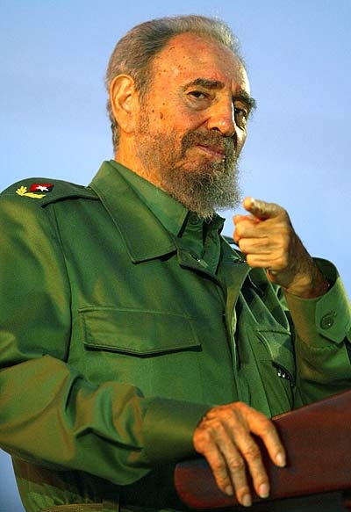

POPUŠČANJE NAPETOSTI HLADNE VOJNE (U-59)
KUBANSKA KRIZA – VRH HLADNE VOJNE
2 | 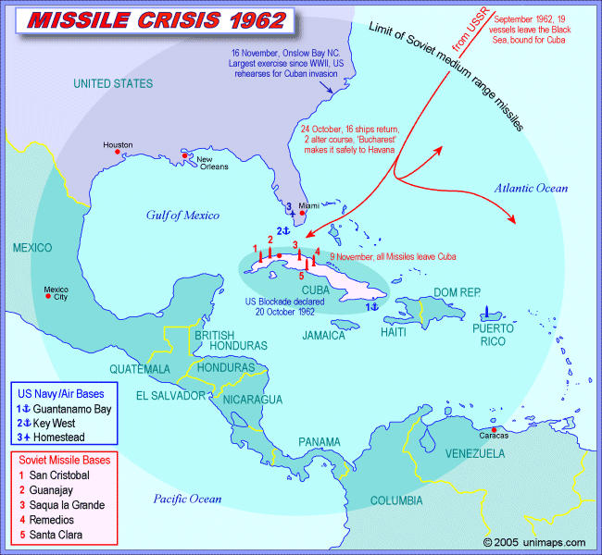  Zakaj so bile leta 1961 ZDA zelo vznemirjene?
3 | Zakaj se je začela kubanska kriza?
4 | Imenuj oba predsednika obeh velesil in pojasni, kako sta rešila zaplete? Kaj pomeni »hot line«?

5 | 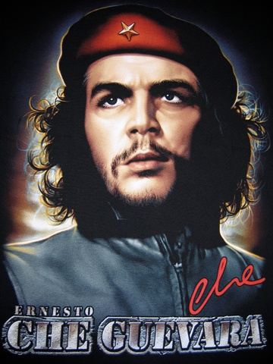  Kateri revolucionar je bil vzornik mnogih študentov? Zakaj?
6 | Zakaj pomeni kubanska kriza vrh hladne vojne?

